深龙检字〔2020〕2号

关于对龙岗区人民检察院2020年第一季度
不捕案件评查情况的通报

一、不捕案件基本情况
2020年第一季度，我院共办理审查逮捕案件394件，其中全案不捕50件70人，不捕率为12.69%（件）。
从分类来看，全案不捕案件中，存疑不捕的（证据不足不捕）有34件53人，相对不捕（无逮捕必要）的有14件15人，法定不捕（不构成犯罪）的有2件2人。

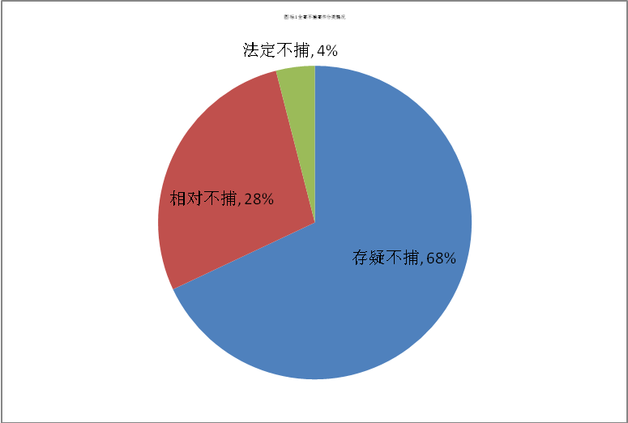
从案件罪名来看，涉及罪名总体分散，但部分常见罪名分布相对集中，盗窃案8件，诈骗案5件，贩卖毒品案4件，寻衅滋事案4件，故意伤害案4件，开设赌场案3件，强奸案2件，合同诈骗案2件，以上8类罪名占不捕案件总数的64%。
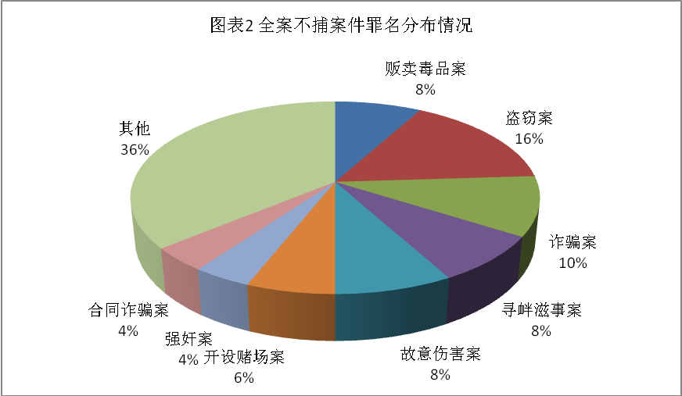
全案不捕案件中，证据不足存疑不捕占68%。“存疑”是基于对证据的综合分析判断，存在承办人审查的主观因素，是检察机关审查逮捕环节的难点，如诈骗类案件普遍存在“非法占有目的”主观认定难的问题。此外，应当引起注意的是，全案不捕的50件案件中，有4件为公安机关重新提请逮捕案件，分别是谭某某、李某诈骗案、俞某某强迫交易案、刘某某虚假诉讼案、黄某某诈骗案。
二、本次专项评查过程及成果
本次专项评查工作共历时44天，10名评查人员对50宗不捕案件进行审查，从证据采信、事实认定、法律适用、办案程序、文书制作和使用、释法说理、办案效果、落实司法责任制等方面进行检查、评定，其中重点评查案件实体方面存在的问题。
（一）评查过程严谨
本次专项评查工作全程在我院案件质量评查工作领导小组的指导下开展，严格遵照科学、客观、公正、全面的评查原则。本次评查，共评查出5件案件有实体争议；发现涉嫌司法人员违法违纪线索1件并移送给本院检务督查办公室；评查出程序类瑕疵22项、监督类瑕疵14项、证据类瑕疵26项；评查出补充侦查提纲、讨论案件笔录、审查逮捕意见书等文书类瑕疵33项。有实体争议的案件，全部由评查小组进行二次评查，并且对实体争议部分报请检察长决定由业务部门出具书面认定意见。
（二）评查程序科学
为保证全面客观，今年我院向公安机关调取了所有案件的卷宗，评查人员对侦查内卷和诉讼卷宗进行双重审查。同时，在全院成立案件质量评查人才库，为今后的评查工作储备优质人才。
（三）评查方式公正
为保证评查不受干扰，本次采用双向盲评的方式。所有诉讼卷宗都经扫描复印后将承办检察官的姓名隐去，评查小组采取抽签的方式分配案件，使评查人员与被评查案件承办检察官之间相互屏蔽，确保评查过程独立、评查结果公正。
三、存在的问题
（一）实体问题
1.证据与待证事实的关联程度审查存在的问题。刑事诉讼规则第六十二条规定：证据的审查认定，应当结合案件的具体情况，从证据与待证事实的关联程度进行综合审查判断。在本次的专项评查中，发现有些案件在审查时对证据审查认定，只是简单的摘抄和罗列、笼统的概括，没有进行具体的分析，有些案件没有详细审查在案证据与案件待证事实的关联性。
例如邓某某开设赌场案，嫌疑人的手机、电脑均提取到赌博网站（百利），嫌疑人也供认帮助他人管理该网站。原案承办人的不捕理由：嫌疑人不指认其微信记录中网址是否是赌博网站，现有证据难以认定该网站是否有接受投注、赌博数额是否达到5万元。但是对于电脑提取的投注记录显示投注52次、投注金额22万余元，手机检查笔录关于“水钱”“万胜变百利”等内容、大量的微信转账记录等有利于控罪的证据，承办人未进行详细描述并进行分析、论证。
2.审查证据之间的联系存在的问题。刑事案件往往除了有直接证据，还有大量的间接证据，有有利于控罪的证据，也有不利于控罪的证据。审查逮捕时对于任何证据，如果只就其单证进行分析，往往难以客观反映其对案件事实的证明作用，应当将其与其他证据加以对照、印证并排除之间的矛盾，从而得出案件事实。在评查过程中发现，部分承办人制作审查逮捕意见书没有对证据进行比照分析，没有对各证据之间相互印证关系或者矛盾关系进行分析，往往是在罗列不利于控罪的证据后就直接出具结论：现有证据无法认定涉嫌犯罪。
例如在林某某、郑某某贩毒案中，承办人在审查报告中认为微信聊天记录无直接指向毒品交易、转账记录指向不明、联系交易的微信是谁所有无法核实，证据不足。但是该案有嫌疑人第一次有罪供述、举报人指认等直接证据、有微信大量聊天记录、微信提取的交货视频等间接证据，承办人没有分析这些证据的印证关系，没有分析这些证据是否能形成完整的证据链条。对于嫌疑人的翻供称交易微信不是他的，与其承认该微信转账记录是朋友还款自相矛盾，且交易微信上有其与举报人大量的语音聊天记录，与嫌疑人辩解只是帮朋友复述交易信息也是自相矛盾的，对于这些矛盾之处，审查逮捕意见书中均未摘录并进行分析。
3.运用证据进行的推理逻辑分析过程较简略。司法实践中如果嫌疑人不认罪，个案往往缺乏直接证据。如何运用间接证据推定案件事实，需要结合案件实际情况、综合全案证据进行逻辑分析和推定。特别是通过证据推定主观认知，往往是办案中的难点。在评查中发现，有些不捕案件的办理推理逻辑单一，分析极为简略。
例如黄某某诈骗案，在嫌疑人不承认、同案犯无指认的情况下，对于多名证人指认嫌疑人参与的客观行为如何定性，承办人分析较为简略，也没有说明是否采信其本人关于只是挂名业主没有参与诈骗行为的供述，直接得出结论为认为无法从客观行为上推断嫌疑人主观明知。评查小组认为，存疑不捕案件涉及对整个案件的证据分析及定性，应当有更详细、缜密的逻辑分析，而不是在罗列完证据后直接就认定结论。
4.审查所定事实排除合理性怀疑存在的问题。根据刑事诉讼的证据规则，在审查逮捕案件中，应该审查根据证据认定的案件事实是否足以排除合理怀疑，结论是否具有唯一性。在评查过程中发现，很多不捕案件均有一定的证据，但是这些证据是否能指向唯一结论，是否能排除合理性怀疑是成为案件事实认定的关键。有些承办人在论证排除合理性怀疑时观点较为割裂，结论略为主观，没有结合全案证据进行综合分析。
例如张某某、贾某某诈骗案，承办人认为无法排除嫌疑人有真实运作留学人才项目这一合理怀疑。但是在分析这一怀疑时，没有结合涉案公司人才港股东出资情况、公司经营状况、经常拖欠工资房租等情况进行分析，也没有结合股东、公司员工、地块所有人的证言、没有结合被害人款项到账后立马被瓜分等情况进行分析。在审查报告中，关于怀疑的合理性分析显然在书写上并不全面。
5.社会危险性分析中存在的问题。逮捕的社会危险性条件是逮捕三要件之一。在审查逮捕中对案件要进行社会危险性审查。2015年10月9日，最高人民检察院、公安部联合颁布《关于逮捕社会危险性条件若干问题的规定（试行）》，对社会危险性情形做出了明确限定，逮捕必要性标准有了较大幅度提高，逮捕有了客观标准。作为程序事实的社会危险性是一种可能、概率，很难由证据直接证明，而是采用推定的方法进行间接证明。本次专项评查发现审查逮捕意见书中关于社会危险性分析均较为笼统且偏主观判断的，没有从案件事实进行推论来判断社会危险性的大小。特别是14件无逮捕必要性而不捕的案件中，有5件案件审查逮捕意见书未分析社会危险性,7件案件则分析简单。
6.侦查活动监督存在的问题。侦查监督既负责逮捕的把关，又负责立案和侦查违法的纠错。最高检要求持续加强对立案活动的监督、强化对侦查活动的监督。在评查中发现，承办人在审查逮捕案件时普遍存在不重视监督公安机关违法行为的现象。
例如林某某、杨某、邹某非法拘禁案，此案案发于2014年，被害人报警后，公安机关未立案，在2019年公安机关才予以立案。对此，公安机关没有说明原因。公安机关原不立案决定是否错误，是否由此导致部分证据灭失，从而使犯罪嫌疑人因证据不足被不批准逮捕，承办人并未发现并进行立案监督事项或者检察建议事项。
例如谭某某、李某某、林某某诈骗系列案，公安机关案件侦办过程跨度达三年，三年拘留了四个嫌疑人，且对李某某、林某某为何在立案后没有追究责任，而是分别在一年后、二年后才进行抓捕？该案在我院三次呈捕，承办人均没有对公安机关的如此长时间的侦办过程提出质疑并进行纠正违法监督事项。
7.补充侦查工作存在的问题。根据《关于加强和规范补充侦查工作的指导意见》，补充侦查应当写明补充侦查的理由、定性的考虑、补充侦查的方向、每一项补证的目的和意见。评查发现，大部分案件的补充侦查提纲只简单罗列了几项需要补侦的内容，没有说明理由和补侦的方向，没有发挥好引导侦查的作用。例如刘某某寻衅滋事案中的补充侦查提纲内容过于简单，仅写调取对华为公司的生产、经营秩序或者其他方面造成严重混乱的证据，未写明需要继续补充的具体证据、事项、侦查方向、理由等，不能有效指导侦查。
8.检察官联席会议讨论不充分。《龙岗区人民检察院刑事检察部门检察官联席会议暂行规定》要求对于重大、疑难、复杂的案件，承办检察官应当作书面综合报告汇报案件情况及个人审查意见，参会人员就争议焦点发表明确意见，提出理由和依据。本次评查发现，我院检察官联席会议讨论较为草率，对拟做不批捕处理的案件没有充分讨论。有些案件承办检察官没有详细汇报案件情况以及个人审查意见，部分审查逮捕案件的讨论笔录未逐一列明参与人员的具体意见，或是所记录的意见完全一致，无法体现个人观点。例如马某重婚案、曾某某假冒注册商标案、蒋某某容留、介绍卖淫案，《讨论案件笔录》仅有讨论结论，没有每个承办人的具体意见。例如张某某、贾某某诈骗案，卷宗内有关于项目开发的可能性的证据，而讨论人员认为项目一年未开发就报案不能定性为诈骗，显然对卷宗内的证据了解不完全。
（二）程序问题
1.忽视辩护人及辩护意见。刑事诉讼规则第一百六十一条规定办理审查逮捕案件，辩护律师提出要求的，应当听取辩护律师的意见，对辩护律师的意见应当制作笔录，并对辩护律师提出的书面意见附卷。辩护律师提出犯罪嫌疑人不构成犯罪、无社会危险性、不适宜羁押或者侦查活动有违法犯罪情形等书面意见的，检察人员应当审查，并在文书中说明是否采纳的情况和理由。评查发现，对辩护人提交的书面法律意见，有些承办人不作审查分析 且并未在《审查逮捕意见书》中说明是否采纳的情况和理由。例如黄某扬、黄某平、刘某艳敲诈勒索案，三名辩护律师均提交书面意见，承办人未在《审查逮捕意见书》中说明是否采纳的情况和理由。
2.讯问未被拘留的犯罪嫌疑人，询问前未听取公安机关的意见。刑事诉讼规则第一百六十一条规定：讯问未被拘留的犯罪嫌疑人，讯问前应当听取公安机关的意见。评查发现，艾某诈骗案、俞某胜强迫交易案、马某重婚案，犯罪嫌疑人系取保候审状态的，承办人未听取公安机关的意见。
3.未依法告知犯罪嫌疑人诉讼权利。根据《人民检察院刑事诉讼规则》及最高检法律文书格式的要求，在审查逮捕阶段第一次讯问前，应当告知犯罪嫌疑人依法享有的诉讼权利和承担的诉讼义务，但部分承办人未按要求完成。
4.其他办案程序规范方面的问题。经评查发现，缺少相关人员的签名、盖章、指纹或者情况说明的有9件次。缺失文书，未填写相关内容的，有6件次。
（三）文书制作问题

1.审查逮捕意见书制作不规范。一是证据归类错误。例如，证据分类中常见将物证书证列为一类证据而未加区分。在此次专项50件评查案件中，出现证据分类不清晰、不正确的情形有10项。二是“社会危险性分析”及“需要补充侦查的事项”等内容未在正确位置书写。作为格式化文书，审查逮捕意见书模板已涵盖“社会危险性分析”板块、“需要补充侦查的事项”板块，大部分承办人未能在指定位置进行分析记录。三是个别用语不当，在引用、摘录侦查机关认定的犯罪事实及证据时，出现“我局”等字眼。四是表达不严谨。本次评查发现有承办人实际并未讯问犯罪嫌疑人，也未听取辩护人意见，在制作文书时错误记录该情况。五是个别格式文本内容未删除。此类问题评查发现9件次格式文本内容未删除的瑕疵问题。
2.文书释法说理不足。经评查发现，部分文书写作逻辑混乱，层次不明。一是经审查认定的案件事实，直接书写公安机关审查认定事实基本一致，跟着罗列证据后再行论述证据不足，不足以认定犯罪事实，前后矛盾。二是不批准逮捕理由说明书较为简略，说理不足。例如在马某锋盗窃案中，不批准逮捕理由说明书的说理部分对于追诉期限已过的论述略显简单，既未详细阐明时效已过的原因，也未引用刑法的相关条文。
四、整改方向和建议
（一）落实司法办案责任，牢固树立办案质量终身负责制和错案问责制的意识
持续落实司法办案责任,坚持“谁办案谁负责，谁决定谁负责”的原则，按照《最高检机关检察官办案权力清单》，明确检察官职责权限，严格落实司法责任。建议政治部、刑检部门研究制定《关于强化刑事检察部门办案监督制约的办法》，进一步明确检察官、部门负责人、检察长（分管副检察长）的职责权限，做到责任落实到位、监督制约到位。
（二）强化证据意识，不断提高办案人员的证据审查能力
牢固树立质量第一意识，而案件质量的核心，就是对证据的审查和运用。进一步提升办案检察官审查判断分析甄别证据的能力，切实提高对证据的综合判断能力，重视对证据的审查、分析、运用。严格执行逮捕案件质量标准，防止不应当逮捕而逮捕和应当逮捕而不逮捕的情形发生，不断提高批捕案件质量。建议业务部门加强新型案件的证据审查归类、总结，加强类案的办案指引，组织各个层级的业务学习，加强新老办案人员之间的传帮带，形成部门合力，提高案件质量。
（三）加强对侦查取证工作的引导和监督，实现案件质量源头治理
加强检察官引导侦查取证的能力建设，及时组织加强学习《关于加强和规范补充侦查工作的指导意见》。加强和规范补充侦查工作，加强对补充补查提纲的审查，做到补查方向明确，补查内容具体，增强补查提纲的引导性和可行性，从而有效引导侦查工作，有效帮助侦查人员确立或及时调整侦查方向和思路，及时收集、固定和完善证据。与此同时，加强对侦查活动监督，充分利用侦查活动网上监督平台，发现公安机关或者公安人员的侦查活动有违法情况应当及时通知公安机关予以纠正，并将情况和数据录入侦查活动监督平台，为监督纠正侦查活动违法情形提供指引。
（四）重视检察官联席会议制度的落实，独立、公正发表意见，发挥联席会议为业务决策提出参考意见的作用。
根据《龙岗区人民检察院刑事检察部门检察官联席会议暂
行规定》，拟不批准逮捕案件均需经检察官联席会议的充分讨论。为良好发挥联席会议的作用，该制度规定，检察官联席会议由部门主要负责人主持，部门主要负责人不能参加的，可以委托部门其他负责人或检察官主持。对于重大、疑难、复杂的案件，承办检察官应制作书面综合报告，至迟在讨论前一天送交参与讨论的检察官联席会议成员审阅，以便其了解案情。但是在本次评查中发现，对于案件有较大争议的存疑不捕案件，部门负责人参与联席会议讨论的比例并不高，存在参与讨论人员对案情较为生疏、发表意见达不到充分程度的情况。联席会议是部门负责人、副检察长审核不批准逮捕案件的重要业务参考依据，组织形式松散，讨论走过场，既不利于办案水平的整体提高，也起不到应有的参谋作用。建议业务部门加强该制度的学习和落实，真正发挥检察官联席会议的作用，提高整体的办案水平。
（五）加强业务培训和素质教育培训，增强责任感，切实提高办案人员素质
加强侦查实务理论和法律专业知识学习，努力提升办案人员自身素养，提高执法水平。加强办案人员的业务培训，重点组织学习高检院新近出台的各项工作制度规定，严格按照刑事案件办案程序规定，全面准确把握好刑诉法规定的逮捕条件，准确依法审查判断和运用证据案件事实，从根本上保证办案质量。加强廉政教育培训，严格内部风险管控，强化内部监督，保证检察人员依法履职、公正司法。

龙岗区人民检察院
案件质量评查办公室
2020年8月13日

